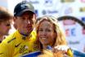

Ossendrecht, 18 augustus 2018

**Beste wielerliefhebbers**

We kruipen zoetjes aan naar het begin van La Vuelta à España. Nog exact 1 week en dan gaan de renners van start in Malaga.

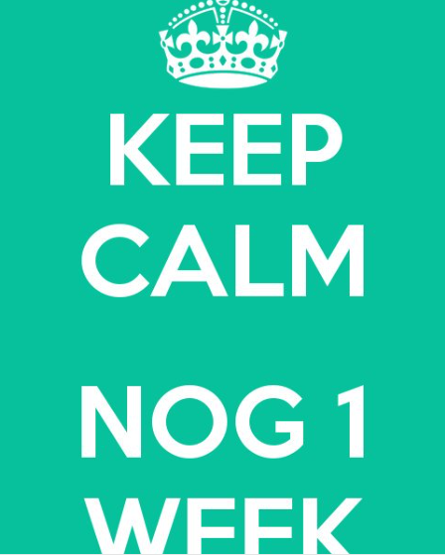

Voor wat meer informatie over de eerste rit verwijst Felix jullie naar het laatste deel van deze update.

Felix heeft de afgelopen weken niet helemaal stil gezeten.

Dus even **een update over ‘Tussen Tour en Vuelta’.**

Nadat de Tour was afgelopen begonnen de criteriums.

Een opsomming:

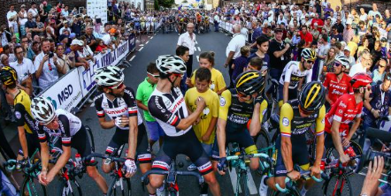

30 juli Boxmeer

31 juli Surhuisterveen

01 augustus Chaam

02 augustus Wateringen

03 augustus Heerlen

04 augustus Maarheeze

05 augustus Emmen

06 augustus Roosendaal

07 augustus Steenwijk

08 augustus Maastricht

Overal waren al grote Tourrenners voorbij gekomen; in **Boxmeer** won **Brammetje Tankink** (goed, geen Tourdeelnemer, maar toch leuk voor Brammie) , In **Surhuisterveen** gingen de bloemen naar Tourwinnaar **Geraint Thomas**, In **Chaam** waren de kussen van de ronde-miss voor **Tom Dumoulin** en zo door en zo door.

Op 6 augustus was het dan zover: **De Draai van de Kaai** in Roosendaal.



Felix ging dus opgetogen naar Roosendaal, samen met vrienden Marc (van Loon), Corné (Bolluijt) en Peter (van Loon). Daar aangekomen waren ook de HTVWB-deelnemers **Nico Hoogerwerf, Jan Schuurbiers en Erik Roest** al van de partij: “Biertje Felix?”……….

Ook **Alexander ‘Ollie’ de Vos** liepen we tegen het lijf.

Later meldden **Corné Lodiers** en **Martine van de Nieuwenhuizen** zich ook nog (of waren ze al eerder, maar had Felix ze gewoon niet eerder gezien??), even bijgebabbeld dus. Corné gaf al aan dat ie beresterk zal zijn in La Vuelta.

En **Kees van Tiggelen** was weer de gebruikelijke oversteekhulp bij de bocht voor De Schuiven, maar je moet je werk wel een beetje serieus nemen hè Kees.

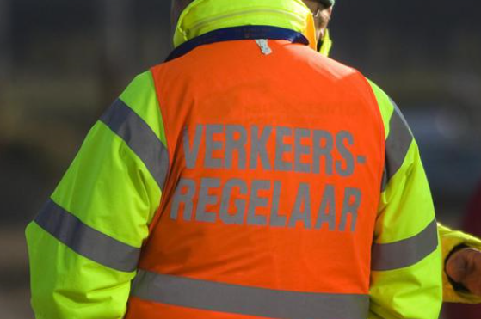

Voor de bezoekers was het bijna een stormbaanactie met **kruip-door-sluip-door werk** om de overkant te bereiken……. ☺ ☺ ☺

Als klap op de vuurpijl, en toch al wel wat pintjes verder kwam Dé Winnaar van Hét Tourspel van West-Brabant aangelopen.

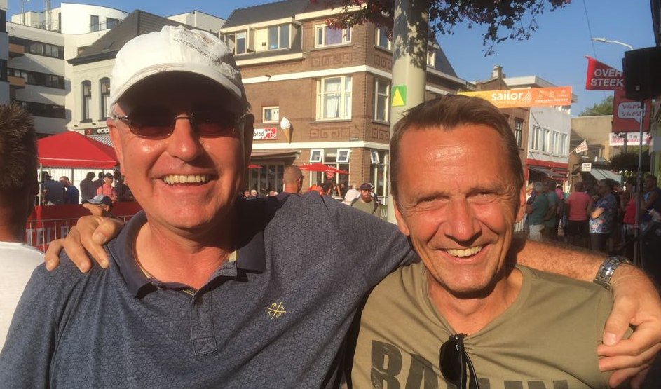

**Jazeker, Frank Dingemans himself.**

Na het persoonlijk feliciteren, het ongenoegen uitgesproken te hebben van het NIET aanwezig zijn van enkele Tour-toppers in De Draai was het tijd voor de foto-shoot.

Eerst mocht Felix op de foto met Frank, of was het zo dat Frank op de foto mocht met Felix…………, ja uh, boeiuhhhhhhhhhh………. De twee werden vereeuwigd op de gevoelige plaat, waarvan akte.

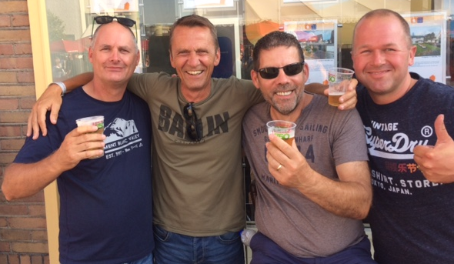

Toen Felix zijn vrienden Frank even voorstelde; ze kenden Frank al maar toch,….. ja, toen wilden zij ook graag op de foto natuurlijk en Felix niet te flauw; hupsakee en klikken:

Later bezochten we **de Work-Out van Puck Moonen. Puck is toch wel ons favorietje.**

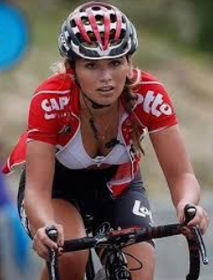

We weten dat ze niet de allerbeste wielrenster is, Marc had het nog even opgezocht maar het aantal keer **DNF** had sterk de overhand.

Maar **dat nemen we Puck niet kwalijk**: het oog wil ook wat natuurlijk. Marc bekommerde zich helemaal over Puckie.

Daar wilde Felix wel even een foto van toevoegen in het journaaltje, heeft Marc hem van Facebook afgehaald……………… wasdanouw!?

Op dat pleintje zaten ook **Maarten Ducrot** en **Steven Rooks** aan een tafeltje.

**Corné Bolluijt zag gelijk zijn kans schoon** en stapte zonder aarzeling op Maarten Ducrot af……., dat zou weinig goeds brengen want Corné ging eens ff vertellen dat hij Ducrot een waardeloze verslaggever vindt tijdens het wielrennen en of ze geen andere konden vinden………………..

Felix weet niet hoe het afgelopen is, maar aan Corné zag je niks, Maarten was in geen velden of wegen meer te bekennen………….. simmend afgedropen waarschijnlijk ☺ ☺

Kijk, Felix is ook geen fan van Ducrot, maar hij had het lef niet om met Corné mee te lopen en dat ook nog ff te vertellen……………, want Corné heeft wel gelijk ☺

Nee, **Felix had zijn pijlen gericht op een interview met Steven Rooks**, dé winnaar van Alpe d’Huez van 1988. We raakten maar niet uitgepraat (de eerste 5 minuten dan).

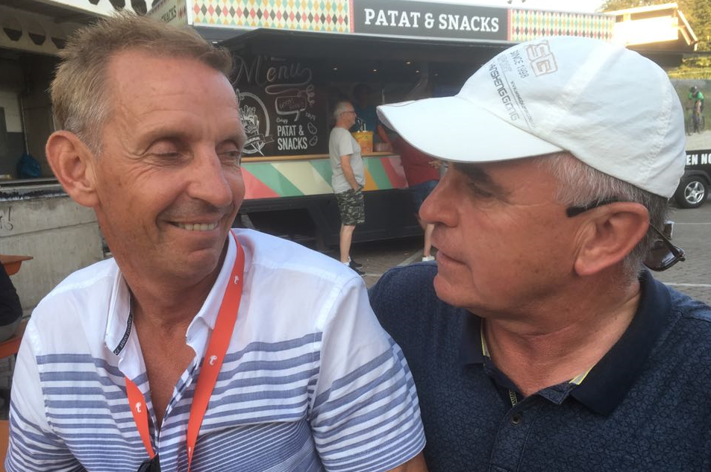

Rooksie meldde Felix dat we verwend zullen gaan worden met het Nederlandse wielrennen in De Tour de komende jaren………… (ja, daar hoef je niet voor gestudeerd te hebben natuurlijk, dat snapt Felix zelf ook nog wel).

Maar mooie vent die Rooks, “lekker op mijn gemakkie afgezakt naar Roosendaal” zei ie, “leuk criterium waar ik zelf ook nog meerdere jaren heb deelgenomen”.

En ook nog een keer gewonnen trouwens, “in 1988 zeker Steven?”.

“Jij mag niet meer raden Felix!!”

Nadat iedereen een voldaan gevoel had (Marc zeker), gingen we naar het amusementsplein, want ja van de profkoers kende Felix 5 renners (Tolhoek, Roosen, Tankink, Curvers en uiteraard Sjoerd (van Ginneken)) en de vrienden verder geen eentje………………..

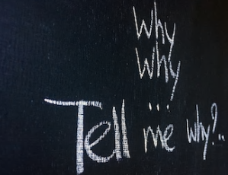

De mannen, Felix incluis, vonden het niet meer de moeite waard om verder naar de Profs te kijken………….

Op naar de bijna bejaarde **Anita Meijer**….., **why tell me why………………..**

Daarna of ervoor, Felix weet het gewoon niet meer was Thomas Berge (dacht altijd dat die blond was….) aan de beurt, en toen op het eind ook nog STOOT!! (da’s de naam van de band).

Genoeg daarover, de koers was klaar dus wij naar de Kaai waar de Discjockey de boel op stelten zette met een soort van Techno-muziek, maar dat boeit dan niemand meer……

Springen, springen en nog eens springen………………………. Je kunt dan wel net 53 geworden zijn, maar Felix voelde zich net 20…….., tot ie de volgende morgen uit bed moest………………

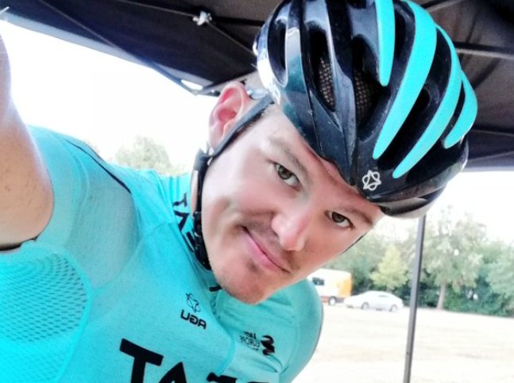

Maar ’s avonds de man, ’s morgens de man; er zaten die volgende ochtend al weer 20 collega’s op Felix te wachten voor het volgende kennisuurtje……………………….

Oh ja, de winnaar in Roosendaal……………… dat was **Piotr Havik**;

wie kent hem niet…………………………

Zo da’s wel genoeg over De Draai van de Kaai; we weten nog niet of we er volgend jaar weer bij zullen zijn, maar uitsluiten doen we niks!!

Voor morgen was Felix nog even in dubio; óf naar de vriendschappelijke wedstrijd **Hontenisse 1 – ODIO 1**, óf naar **De Profronde van Etten-Leur**. Jammer voor het keurkorps van trainer Peter van Oirschot, maar Felix laat Hontenisse – ODIO schieten ten faveure van De Etten-Leurse profronde…………………… Daar heeft ie een date met Coen Pijpers (deelnemer aan HTVWB, al zo’n 20 à 25 jaar); een wielerkenner pur sang!!

‘Etten-Leur’ is toch wel het criterium der criteriums in Nederland; de top 5 van De Tour de France staat er aan het vertrek: **Thomas, Dumoulin, Froome, Roglic en Kruijswijk** gaan uitmaken wie Etten-Leur wint. En “daar komen we voor naar de koers ‘Roosendaal’!!”…………

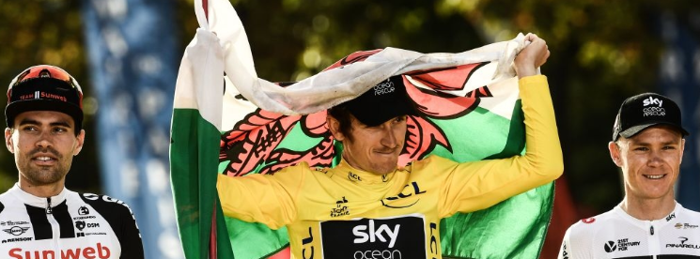

Iets na één uur worden de profs voorgesteld. Om half 2 is dan eerst de tijdrit (van 1 rondje). 40 minuten later dan de rit in lijn.

Om half 4 komen de dames (zonder Puck voor zover nu bekend) en daarna om 17.00 uur de puntenkoers. Dat doen ze goed daar in Etten-Leur…………………………

Maar dat alles dus morgen.

Inmiddels is het ook 10 augustus geweest. En de 10e van de maand………………., dan is het **Staatsloterij**. Uit De Tour gekomen was **Wim Erkelens een/vijfde staatsloterij rijker**. Wim had manager Niek al verteld dat het goed mogelijk was dat ie ‘binnen zou lopen’ en het maar de vraag zou zijn of Wim op 3 september nog wel zou komen werken……….

Wim had zijn vakantiebestemming al uit zitten zoeken; De Maladiven, het Caraïbisch gebied en mocht het wat minder zijn: Noordwijk aan Zee…….

10 augustus 22.00 uur, snel gekeken op staatsloterij.nl………………………… **4 hele euro’s**……

Dus Wim niet te beroerd: **“Nou Felix, de staatsloterij heeft me niet gebracht wat ik er van hoopte; 4 euro……….. Koop er maar een pilsje voor of gooi het maar in het Vueltaspel”**. Nou Wim, goed idee, dat gaan we doen.



Met de 4 euro sponsor jij de rode lantaarn van El Juego Vuelta 2018. Het vijfde staatslot is voor de rode lantaarn. Dankjewel, ook alvast namens de winnaar, of beter: verliezer!!!

**Terug naar La Vuelta:**

Felix heeft de eerste betalingen al weer bijgeschreven gekregen. Dus er zijn er een aantal die al weer staan te trappelen: Misschien om een slechte Tour snel te vergeten en flink te verbeteren, anderen die vinden dat een overwinning naar meer smaakt en aan willen tonen dat het winnen van HTVWB geen toevalstreffer is………………

Leuk zal het in ieder geval wel weer worden.

Jullie hebben **nog exact 1 week** om je keurkorps te selecteren.

Helaas is het niet als bij De Tour dat we al van heel veel ploegen wat de selectie is, daar wachten we dus nog rustig op. Felix zal jullie wel op de hoogte houden van de ontwikkelingen

In de delnemende teams.

Wat wel bekend is treffen jullie bijgaand aan in het voorlopige deelnemersveld.

**Welke ‘grote namen’ starten er zeker wel:**

En er komen potverdikkeme een aantal klasbakken aan de start zeg………., wat te denken van

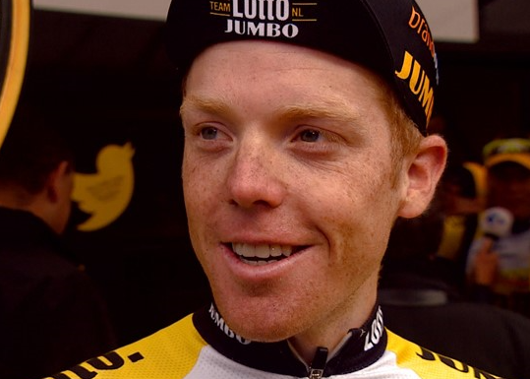

**Steven Kruijswijk,** Wilco Kelderman, Bauke Mollema, Fabio Aru, Richie Porte, Miguel Angel Lopez, Daniël Martin, Ilnur Zakarin, Simon Yates, George Bennett, Allejandro Valverde, Nairo Quintana en Rafal Majka.

En er komen nog meer kleppers bij…………..

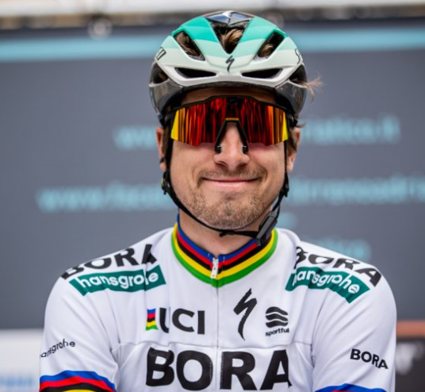

En ook sprinters zakken toch af naar het schiereiland, ondanks de zware ronde:

Elia Viviani, Giacomo Nizzolo, Danny van Poppel, Tomasz Marczynski, **Peter Sagan,** Matteo Trentin en Nacer Bouhanni…………….

**De eerste etappe:**

De eerste etappe is gelijk **een proloog van 8 kilometer in Malaga.** En dat is ff geleden in La Vuelta. De laatste keer dat een proloog verreden werd was 9 jaar geleden. Daarna was het steevast een ploegentijdrit waarmee gestart werd.

Nu is het dus anders………………

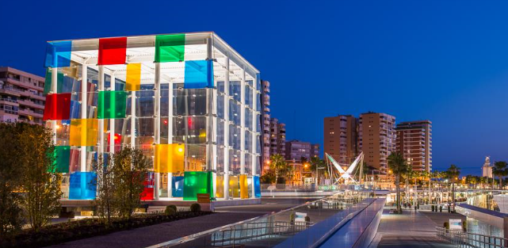

De start is aan de rand van de haven in Malaga bij het **Centre Pompidou** waarna de renners de haven ‘in duiken’.

Na de haven rijden de renners een stuk **langs het strand van de Costa del Sol** waarna ze rond het centrum hun toertje maken.

En da’s gelijk pittig want er volgt gelijk een klimmetje van 1 kilometer tegen 5,5% en zo rijden ze de **Gibralfaro** op.

Vervolgens komen ze uit op de **Paseo de Parque** waar door het Malagese Park wordt gereden, dan nog een bocht naar rechts; de ‘**Calle Marques de Larios’** op, waar de finishlijn is getrokken.

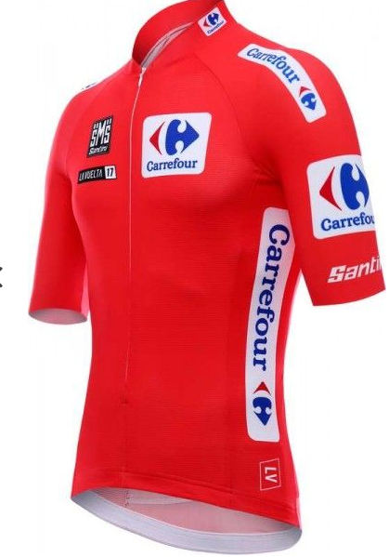

Het parcours is, op de klim tussen kilometer 5 en 6 na, zo goed als vlak maar wel met het nodige bochtenwerk en ook enkele lange stukken.

Het zal een interessante worden wie **de eerste Maillot Rojo** om de schouders mag hangen…………

Succes met selecteren en heel veel succes met de verdere voorbereidingen.

Hasta pronto!!

